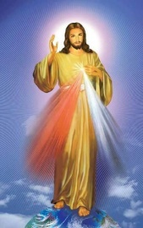
Colegio San Manuel
Asignatura: Religión.
Profesor: Marta Caullán flores.
Curso: 6° año básico

GUIA N° 3 DE APOYO AL HOGAR RELIGIÓN.
NOMBRE: ______________________________________________FECHA: Abril 2020

OBJETIVOS DE APRENDIZAJE:Identifican los elementos centrales del novedoso mensaje de Jesús, nuestro Salvador. | HABILIDADES / DESTREZAS:Dibujan pasajes de la Semana santa y resurrección de Jesús.
INDICACIONES GENERALES:
- Necesitarás una Biblia o un nuevo Testamento para realizar la actividad.
-Pide ayuda a un adulto para buscar las citas bíblicas.
- Busca un lugar tranquilo y luminoso para trabajar;
-Una vez finalizada la actividad, pega la guía en tu cuaderno para que la presentes cuando se retorne a clases.
- Si necesitas consultar algo, escríbeme a mi correo.
Email. | Martacaullanf@gmail.com.
Actividad:3 “Pasión y Resurrección”.1. Lee las citas bíblicas y luego dibuja 4 pasajes de la Semana Santa.
JESÚS ENTRA A JERUSALEN.(Mateo; 21,1- 11) | LA ÚLTIMA CENA.(Mt; 26, 17 – 37)
El camino de la cruz. (Mt; 27, 27 - 34) | PASCUA DE RESURRECCIÓN. (Marcos 16, 9; Mateo, 28, 9)

